**НИУ «МЭИ»**

**ИНЖЕНЕРНО-ЭКОНОМИЧЕСКИЙ ИНСТИТУТ**

**Кафедра «Безопасности и**

**информационных технологий»**

**Практическая работа по курсу**

**«Языки программирования»**

**Тема: «Ввод и вывод»**

**Выполнил: ст. гр. ИЭ-41-20**

**Ахтямов В.И.**

**Проверила: ст. преп. каф «БИТ»**

**Буданова Н.А.**

Оглавление

Задача 1 3

Задача 2 4

Задача 3 5

Задача 4 6

Задача 5 7

Задача 6 8

Задача 7 9

## Задача 1

Объявить две переменные X и Y целого типа и инициализировать их при объявлении (любые числа). Вывести сумму, разность и произведение этих чисел.

#include <iostream>

using namespace std;

int main()

{

int x = 55, y = 33;

cout << x + y << endl; // выводим сумму

cout << x - y << endl; // разность

cout << x * y; // произведение

return 0;

}

|  |  |  |  |
| --- | --- | --- | --- |
| **Наименование** | **Тест 1** | **Тест 2** | **Тест 3** |
| x,y | 55, 33 | 0, -1 | -8, -5 |
| Вывод программы | 88, 22, 1815 | -1, 1, 0 | -13, -3, 40 |

## Задача 2

Объявить две переменные X и Y вещественного типа. Реализовать ввод этих переменных пользователем. Вывести среднее арифметическое этих чисел.

#include <iostream>

using namespace std;

int main()

{

double x;

double y;

cin>>x>>y;

cout<<(x+y)/2; // выводим среднее арифметическое из 2-х чисел

return 0;

}

|  |  |  |  |
| --- | --- | --- | --- |
| **Наименование** | **Тест 1** | **Тест 2** | **Тест 3** |
| x,y | 0, 0 | 2.5, 3.6 | -3.1, 2.9 |
| Вывод программы | 0 | 3.05 | -0.1 |

## Задача 3

Объявить две переменные целого типа а=4 и b=2 и вывести их в следующем формате:

А) 2+4=?

Б) A(4)=B(2)

В) а = 4; b = 2;

Г) Ответ: (4;2)

#include <iostream>

using namespace std;

int main()

{

int a=5;

int b=6;

// A) 5+6=11

cout << "A) " << a << "+" << b

<< "=" << a+b << endl;

// Б) A(5)=B(6)

cout << "Б) A(" << a << ")=B("

<< b << ")" << endl;

// В) a=5;b=6;

cout << "В) a=" << a << ";" << "b="

<< b << ";" << endl;

// Г) Ответ: (5;6)

cout<<"Г) Ответ:("<<a<<";"<<b<<")";

return 0;

}

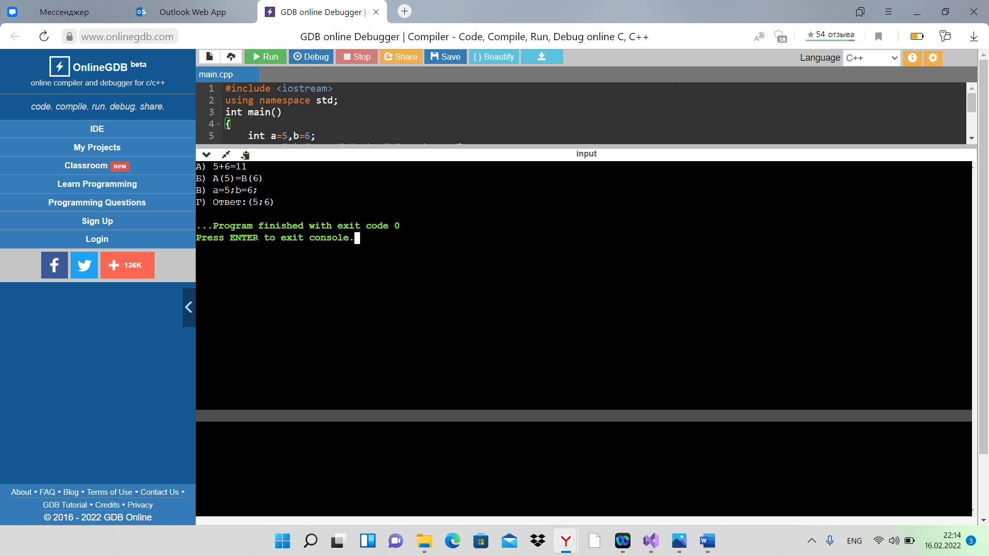

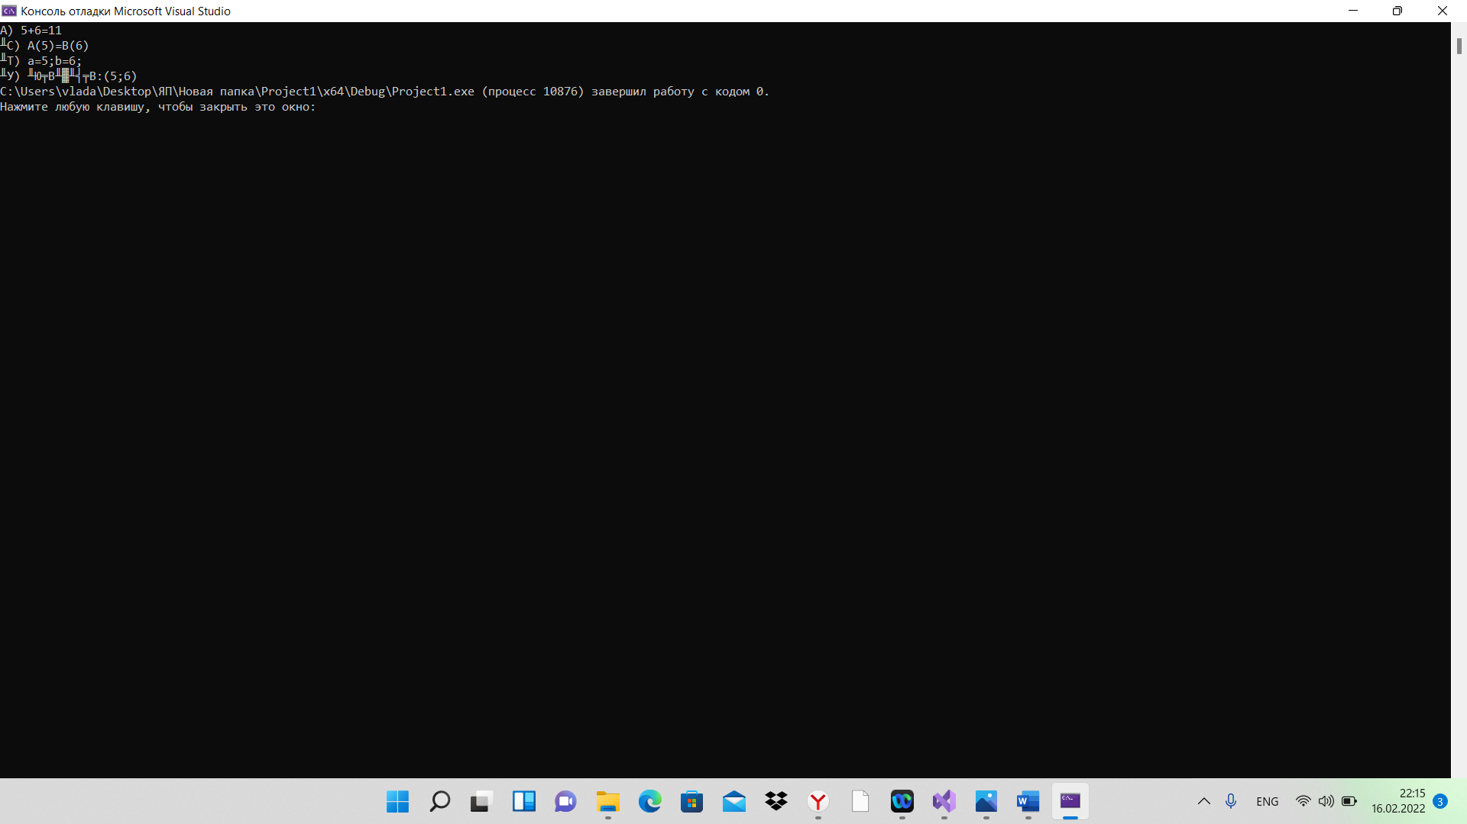

## Задача 4

Объявить 9 переменных вещественного типа. Реализовать ввод значений пользователем. Организовать вывод значений в виде матрицы 3х3. В матрице должны быть ровные столбцы.

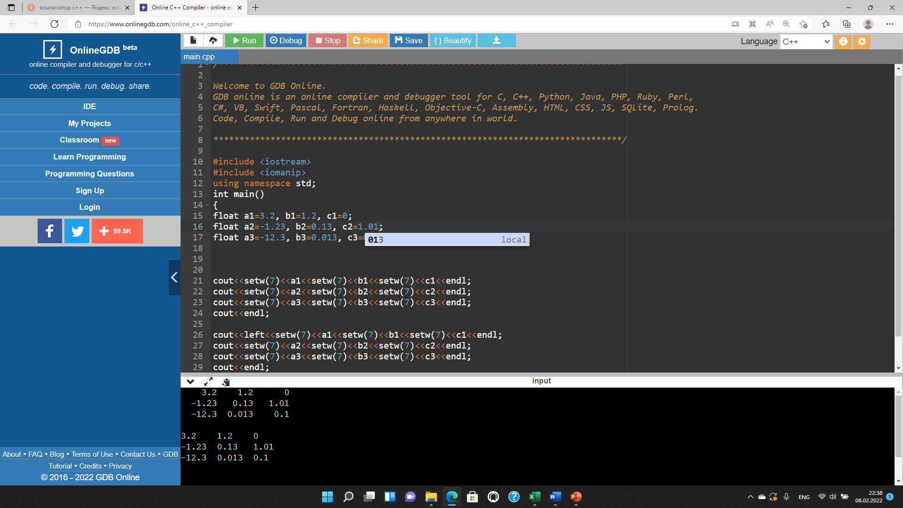

#include <iostream>

#include <iomanip>

using namespace std;

int main()

{

double a1, a2, a3, a4, a5, a6, a7, a8, a9;

cin >> a1 >> a2 >> a3 >> a4 >> a5 >> a6 >> a7 >> a8 >> a9;

cout << setw(5) << a1 << setw(5) << a2 << setw(5) << a3< <endl;

cout << setw(5) << a4 << setw(5) << a5 << setw(5) << a6 << endl;

cout << setw(5) << a7 << setw(5) << a8 << setw(5) << a9;

return 0;

}

|  |  |  |  |
| --- | --- | --- | --- |
| **Наименование** | **Тест 1** | **Тест 2** | **Тест 3** |
| a1,a2,a3,a4,a5,a6,a7,a8,a9 | 1.6  23  0  -8.2  14.9  62.1  5  12.9  3.4 | 1  10  100  2  20  200  3  30  300 | 1  200  300  1  2  3  -5  -6  -7 |
| Вывод программы | 1.6 23 0  -8.2 14.9 62.1  5 12.9 3.4 | 1 10 100  2 20 200  3 30 300 | 1 200 300  1 2 3  -5 -6 -7 |

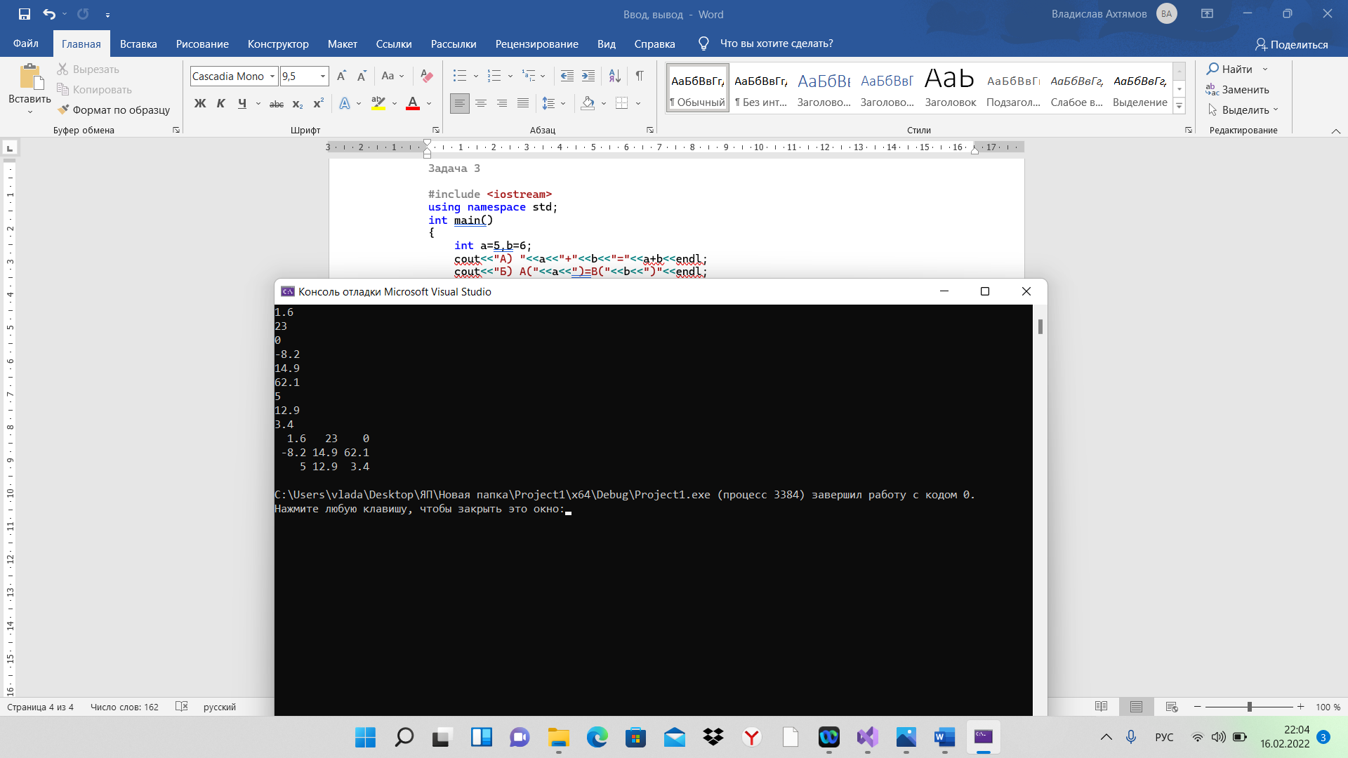

## Задача 5

Объявить 9 переменных вещественного типа и инициализировать их при объявлении (любые числа). Организовать вывод значений в виде матрицы 3х3. В матрице должны быть ровные столбцы, которые выравниваются по левой границе столбца.



#include <iostream>

#include <iomanip>

using namespace std;

int main()

{

double a1=5.4, a2=0, a3=85.6, a4=74.9, a5=5, a6=-1, a7=96.2, a8=12, a9=0;

// left - ориентация с левой стороны

cout << left << setw(6) << a1 << setw(6) << a2 << setw(6) << a3 << endl;

cout << setw(6) << a4 << setw(6) << a5 << setw(6) << a6 << endl;

cout << setw(6) << a7 << setw(6) << a8 << setw(6) << a9 << setw(6) << endl;

return 0;

}

|  |  |  |  |
| --- | --- | --- | --- |
| **Наименование** | **Тест 1** | **Тест 2** | **Тест 3** |
| a1,a2,a3,a4,a5,a6,a7,a8,a9 | 5.4, 0, 85.6, 74.9, 5, -1, 96.2, 12, 0 | 1, 10, 100, 2, 20, 200, 3, 30, 300 | 1, 200, 300, 1, 2, 3, -5, -6, -7 |
| Вывод программы | 5.4 0 85.6  74.9 5 -1  96.2 12 0 | 1 10 100  2 20 200  3 30 300 | 1 200 300  1 2 3  -5 -6 -7 |

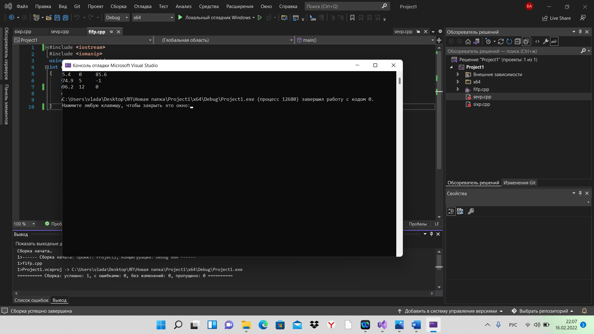

## Задача 6

Написать программу, которая определяет сколько бит требуется для хранения переменных целого, вещественного, логического типов.

#include <iostream>

using namespace std;

int main()

{

int a;

double b;

bool c;

cout << sizeof(a) * 8 << endl; // размер переменной типа int в битах

cout << sizeof(b) * 8 << endl; // размер переменной типа double в битах

cout << sizeof(c) * 8; // размер переменной типа bool в битах

return 0;

}

|  |  |  |  |
| --- | --- | --- | --- |
| **Наименование** | **Тест 1** | **Тест 2** | **Тест 3** |
|  | int | double | bool |
| Вывод программы | 32 | 64 | 8 |

## Задача 7

Объявить переменную x типа float и инициализировать её значением 172.36589012345678 при объявлении. Вывести переменную х в следующем формате:

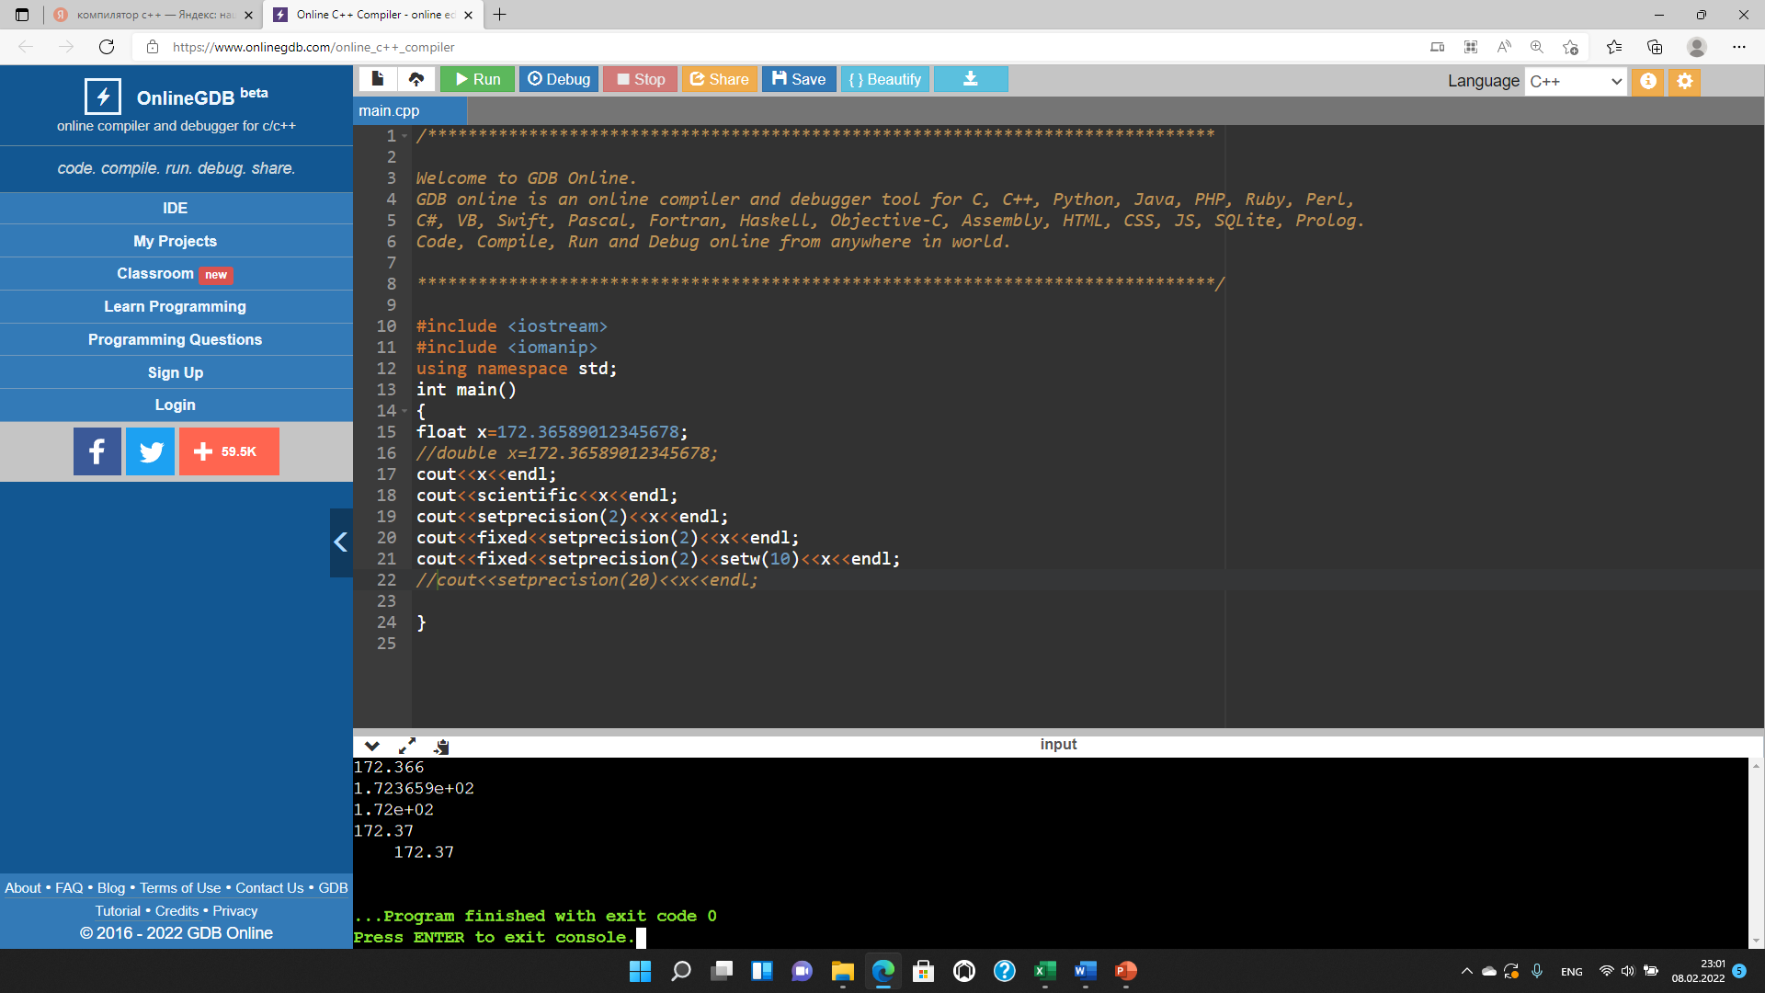

#include <iostream>

#include <iomanip>

using namespace std;

int main()

{

float x;

x = 172.36589012345678;

// в не научном типе (6) - не количество чисел после дробной части,

// а общее кол-во чисел

cout << setprecision(6)<<x<<endl;

// можем не писать повторно setprecision(6),

// тк кол-во чисел после запятой = 6

cout << scientific<<x<<endl;

//не пишем scientific, тк его действие сохраняется

cout << setprecision(2) << x << endl;

cout << fixed << x << endl;

//не пишем setprecision и fixed, их действие сохраняется

cout << setw(10) << x;

return 0;

}

